**一、**使用USB线对音乐盒/音乐灯Demo进行供电;

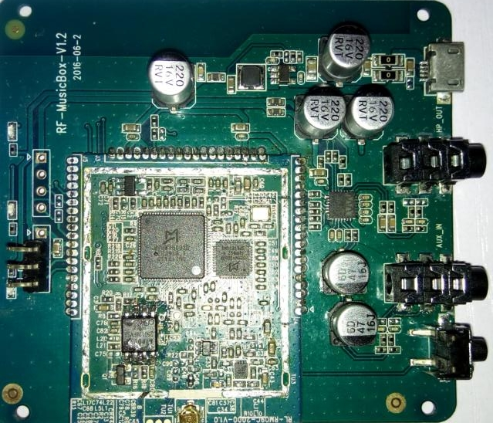

1. usb**位置**
2. **音频输入口**

**1**

1. **音频输出口**
2. **恢复出厂设置（长按5s）**

**2**

**3**

**4**

**音乐盒Demo**

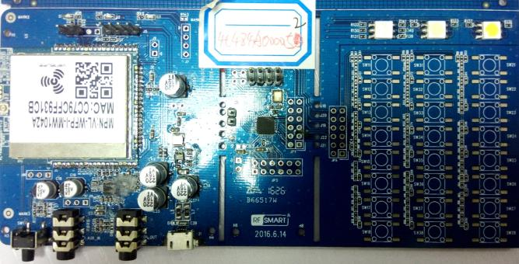

**4**

**31**

**21**

**1**

**音乐灯Demo**

**二、设备配网**

1.手机连接设备热点；

2.进入慧想音乐APP，点击右上角添加菜单进入设备选择界面；

3.选择需要连接设备，选择设备要配置路由器并输入密码，等待设备配网完成（配网过程有相应提示音）；

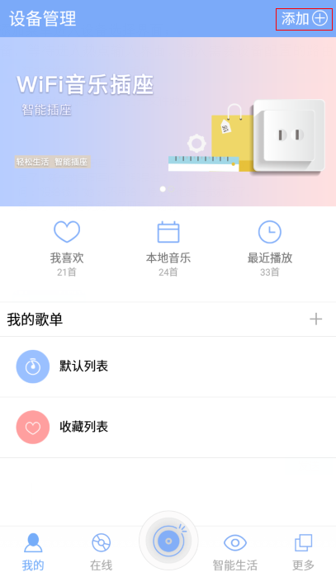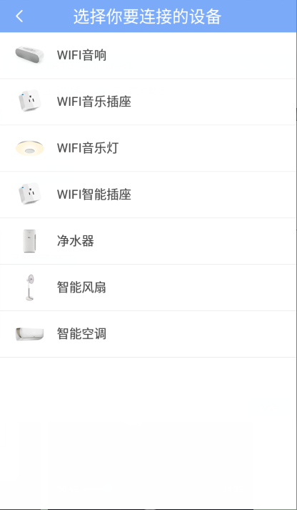

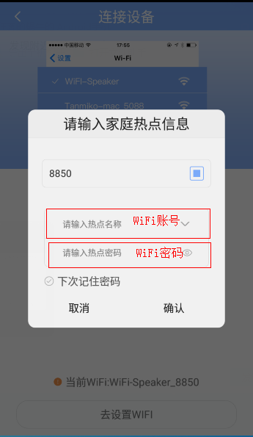

**三、歌曲推送**

1.本地歌曲推送：进入本地歌曲，点击音乐，选择推送设备（设备未出现时点击刷新按钮），推送歌曲时可选择多个设备推送，在歌曲播放界面左右滑动屏幕，对不同的设备进行控制；

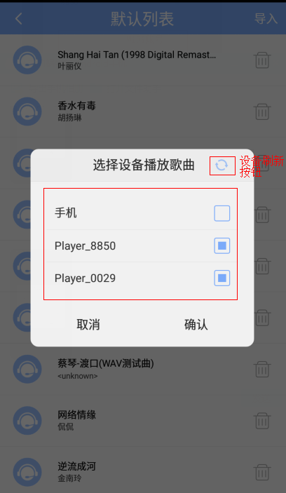 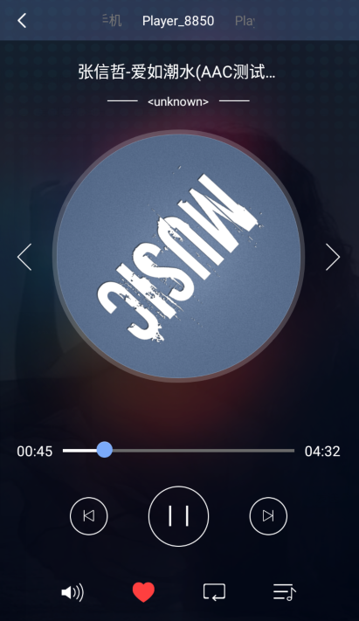

2.在线歌曲推送：选择在线，同本地音乐推送

**四、音量调节**

1.手机音量键调出音量菜单，滑动设备对应音量条调节音量（不能用手机音量键调节）；

2.音乐播放界面，点击音量图标弹出音量条，调节音量；

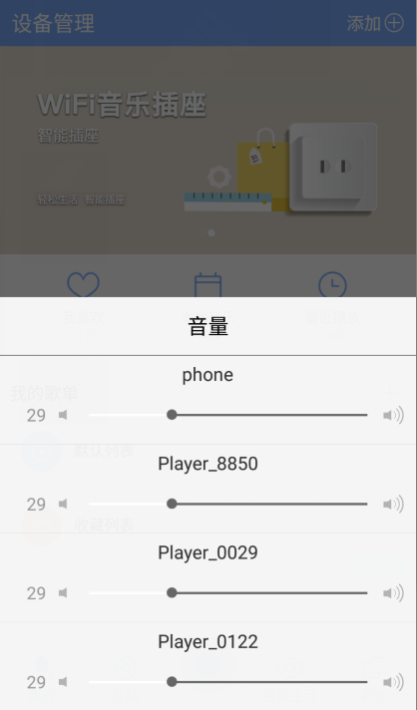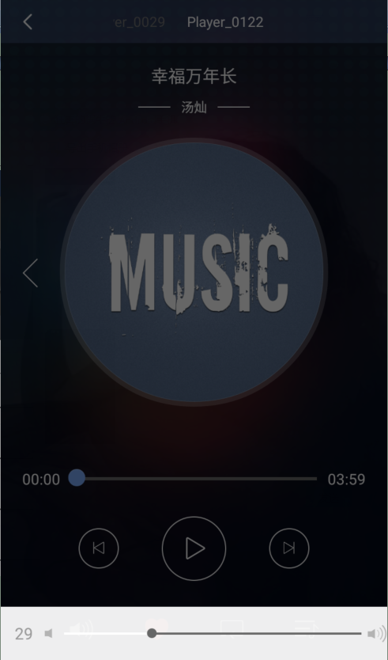

**五、控制灯:**

在智能生活中选中灯并输入密码才能控制（默认密码：8个0）

1.开/关灯：

2.色彩调节：滑动色环和点击下方灯均能调节

3.色温调节：滑动色环和点击下方灯均能调节

4.律动效果：音乐灯可用：报警闪烁、音乐律动、流光模式、呼吸模式，其它为灯带效果；

5.定时开/关灯：

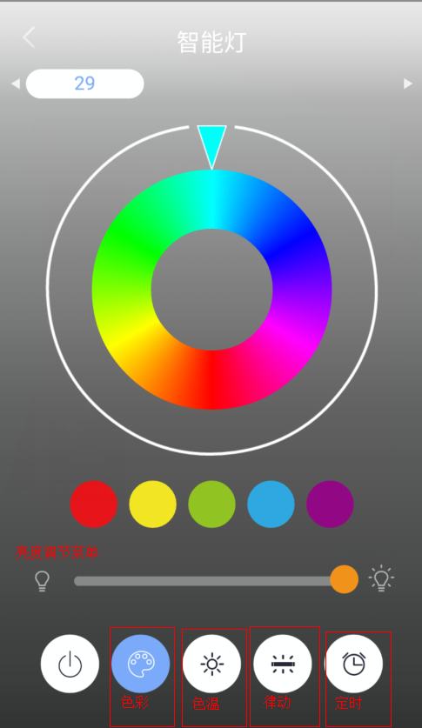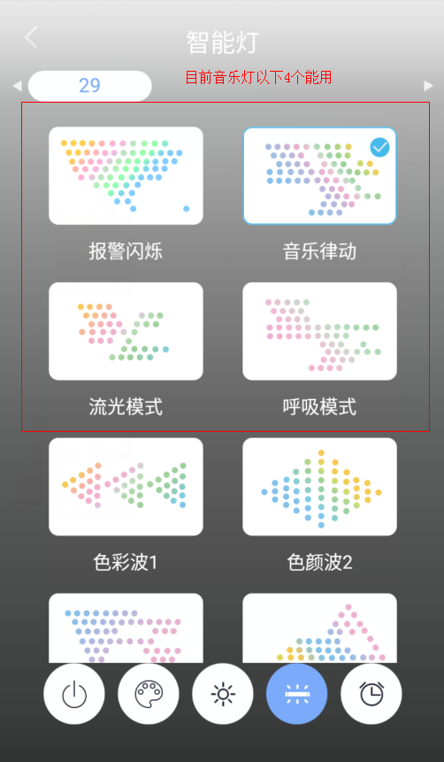

**五、设备管理：**

1.选中需要管理设备，进行修改名称、重置密码、恢复出厂设置

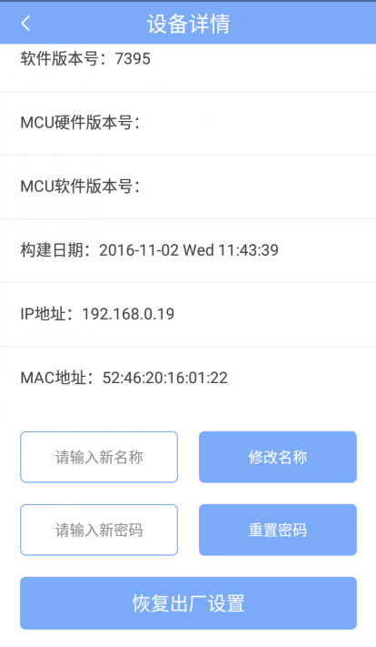

**六、APP更新：**

1.进入更多---设置，点击检测更新版本，对APP版本进行检测升级；